Mell Korva

OhjelmistoTuotanto projekti

Opinnäytetyö
CENTRIA-AMMATTIKORKEAKOULU

Xxxxxxxxx koulutus
Joulukuu 2024




SISÄLLYS
1 JOHDANTO 1
1.1 Riskianalyysi 1
2 Vaatimusmäärittely 2
2.1 Ei-Toiminnalliset vaatimukset 2
2.2 Toiminnalliset vaatimukset 2
2.2.1 Seuraavat toiminnalliset vaatimukset koskevat “aloitussivu” sivua. 2
2.2.2 Seuraavat toiminnalliset vaatimukset koskevat “hahmon luominen” sivua. 2
2.3 user story esimerkki: 3
2.4 Verifiointi ja validointi 3
3 Arkkitehtuuri 4
3.1 Tavoitteet rakenteessa 4
3.2 Rakenne 4
3.3 Rautalankimallit 5
4 Versionhallinta ja testaus 6
4.1 Versionhallinta 6
4.2 Testaus 6

JOHDANTO
Projektisuunnitelma koskee ohjelmaa, joka auttaa luomaan ja tallentamaan satunnaisesti luotuja hahmoja. Ohjelma on offline-monialustainen graafinen käyttöliittymäsovellus, jonka on tarkoitus toimia tietokoneella ja puhelimella. Ryhmään kuuluu vain yksi henkilö, minä (Mell Korva). Sovellus on myös räätälöity omaan käyttöön, ja ei ole suunniteltu muille ihmisille tai julkaistavaksi. Budjetti on 0 €. Deadlinea ei ole. Prosessimallina on spiraalimalli, sillä se vaikuttaa järkevältä mallilta, sekä muistuttaa eniten tyyliä, jolla olen aiemmin tehnyt projekteja. Tavoitteena on luoda sovellus, joka helpottaa hahmojen luomisessa, sekä antaa yksinkertaisen ja sopivan tavan kirjoittaa ne muistiin.

  - Riskianalyysi
- Riskianalyysi
- Ohjelman laatimisessa voi tulla esille monia ongelmia, sillä tiimissä on vain yksi henkilö joka kirjoittaa koodia. Todennäköisyys että virheitä tapahtuu koodaus vaiheessa on hyvin suuri, noin 80-99%. Haittana on, että koodauksessa voi kestää kauemmin, mutta virheet pitäisi olla helppo korjata ilman suurempaa haittaa. Toinen riski on myös se, että kokemusta ei ole paljon, joten suurin osa mahdollisista riskeistä on tuntemattomia.

- Riski: Virhe koodaus vaiheessa, joka tuntuu mahdottomalta korjata.
- Riskin estäminen:
- Varmuuskopiointeja usein, kaikki versiot tallennettu versionhallintajärjestelmään

- Riski: Projektisuunnitelma ei ole valmis ja deadline lähestyy.
- Riskin estäminen:
- Tarkan aikataulun pitäminen.

- Riski: Muutos määrittelyssä kesken projektin.
- Riskin estäminen:
- Valmius kompromisseihin. (helppoa kun on yksi henkilö)

- Vaatimusmäärittely

  - Ei-Toiminnalliset vaatimukset

1. Nettiä ei tarvitse ohjelman käyttöön, tiedot tallennetaan tietokoneelle. (pakollinen)
2. Toimivuus ja helppokäyttöisyys puhelimella. (Ei pakollinen)

  - Toiminnalliset vaatimukset
Priorisointi: vaatimukset ovat tärkeysjärjestyksessä. Pienempi numero = isompi prioriteetti.

    - Seuraavat toiminnalliset vaatimukset koskevat “aloitussivu” sivua.

- ohjelman käynnistyessä käyttäjälle näytetään lista kaikista tallennetuista hahmoista. (“aloitussivu”) (pakollinen)
- Kun nimeä klikkaa listasta, käyttäjälle näytetään hahmon nykyiset tiedot. Kuva, nimi, luokat ja niiden arvot. (pakollinen)
- Aloitussivulla kaksi nappia jolla pääsee “hahmon luominen” sivulle. Toinen avaa uuden, ja toinen editoi valittua hahmoa. (pakollinen)
- Aloitussivulla listattu myös luokat ja niiden mahdolliset arvot. (pakollinen)
- Aloitussivulta voi lisätä luokkia, ja luokkien arvoja. (pakollinen)
- Luokan arvoja ja hahmon nimeä pystyy muokata suoraan aloitussivulta. Ohjelma antaa kaikki mahdolliset vaihtoehdot, ja myös mahdollisuuden valita satunnainen arvo. (ei pakollinen)
- Vierityspalkkeja käytetään listojen selaamiseen. (Ei pakollinen)
- Arvoa klikkaamalla voi muokata sen prosentti mahdollisuutta tulla valituksi satunnaisessa luonnissa. (Ei pakollinen)
    - Seuraavat toiminnalliset vaatimukset koskevat “hahmon luominen” sivua.

- Hahmolle voi lisätä, muokata ja poistaa arvoja ja luokkia. (pakollinen)
- Hahmon tiedot voi tallentaa listalle (pakollinen)
- Sivulla nappi, joka lisää hahmolle kaikki mahdolliset luokat, ja antaa niille satunnaisen arvon (pakollinen)
- Kuvia pystyy lisätä hahmon luomisen sivulla. (pakollinen)

  - 2.3 user story esimerkki:
Käyttäjänä haluan lisätä luokat “Weapons” “Style” ja lisätä arvoja molempiin luokkiin.
(Weapons: Axe, Sword, Spear) (Style: Fierce, Graceful, Focused)
Kun arvot ja luokat on tallennettu, haluan avata hahmon luomisen. Siellä haluan painaa yhtä nappia, joka antaa kaikki luokat ja niille satunnaiset arvot hahmolle.
Haluan lisätä kuvan mahdollisesta hahmosta, ja antaa sille nimen, ja viimeiseksi tallentaa sen.
Tallennuksen jälkeen haluaisin, että hahmo näkyy aloitussivulla kun valitsen nimen listalta. Haluan myös muokata arvoja, jos muutin mieleni esimerkiksi tietystä arvosta.

  - 2.4 Verifiointi ja validointi
Testauksessa saadaan selville toimiiko kaikki kuten pitääkin. Validointi ei ole aivan tarvittavaa, sillä tiedän itse vastaako ohjelma itseni asettamia vaatimuksia.
Sidosryhmiä ei ole, mutta on muutamia henkilöitä, joilta pystyn kysyä apua koodauksessa.

- Arkkitehtuuri
  - Tavoitteet rakenteessa
Koodin selkeys ja luettavuus on tärkeä ottaa huomioon. Koodissa täytyy olla selvästi nimetyt vakiot ja muuttujat. Saavutettavuutta ei oteta huomioon, sillä ohjelma on täysin räätälöity yhdelle henkilölle, eikä ole julkisesti saatavilla. Sovelluksen täytyy toimia ilman netti yhteyttä.

  - Rakenne
Ohjelma on jaettu kolmeen komponenttiin MVC arkkitehtuuri mallin mukaan. Kolme osaa ovat model, view, ja controller. View komponentti on GUI, joka tehdään Python Tkinterillä. View komponentin toiminnot on kuvattu rautalankamalleissa seuraavassa kappaleessa. Koodi Model ja Controller osioihin kirjoitetaan ja testataan Visual Studio Codella.

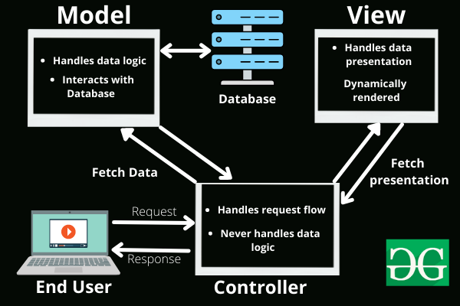
KUVA 1. Model-View-Controller framework

  - Rautalankimallit
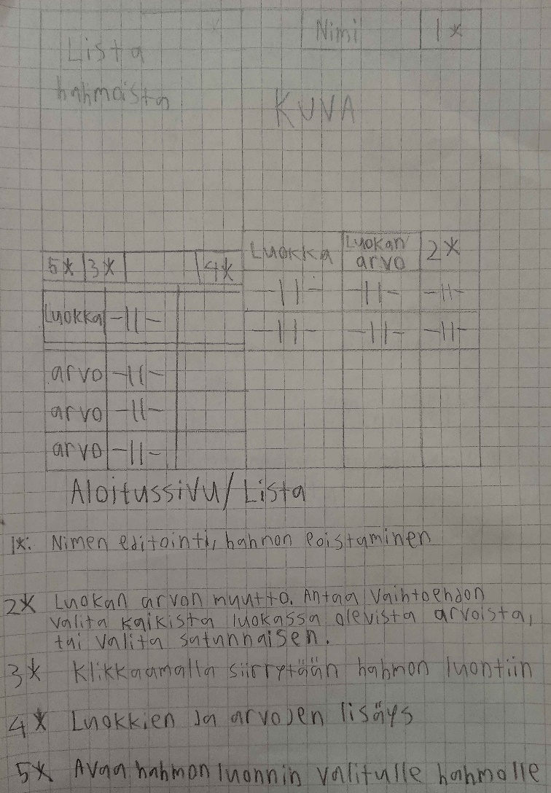 KUVA 2. Aloitussivu. 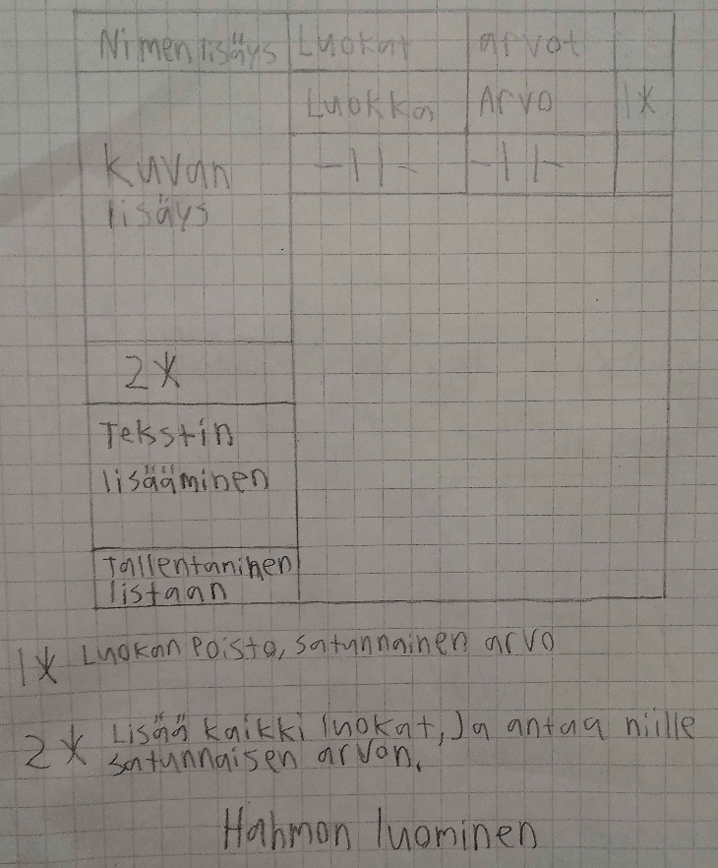 KUVA 3. Hahmon luominen
- Versionhallinta ja testaus
  - Versionhallinta
Jokainen version tallennetaan githubiin. (Github versionhallintajärjestelmänä.)
Ohjelmaa päivitetään vain käyttäjän tarpeen mukaan.
Kolminumeroinen versionumero. (1.1.1)
- Suurimmalta osalta uudestaan tehty
- Toiminnalliset muutokset
- virheiden korjaus.
minkäänlaista versioiden haaroittumista tai samaan aikaan päivittämistä ei pitäisi esiintyä.

  - Testaus

Testimenetelmä: Sekä Blackbox ja Whitebox testausta. Testejä tehdään useasti aina kun koodin on lisätty uusia asioita, jotta tiedetään että jokainen osa toimii niin kuin pitäisi.

Esimerkki testistä: Luodaan uusi hahmo (Ei satunnaisesti)
1: Esiehdot. Käyttäjä on avannut ohjelman ja on aloitussivulla.
2: Testiaskeleet.
- navigoi pääsivulla “uusi hahmo” toimintoon.
- valitse hahmolle kuva, nimi, ja kolme luokkaa ja niille arvot.
- tallenna hahmo.
3: Odotetut tulokset.
- hahmo tallennettu onnistuneesti.
- hahmo näkyy aloitussivulla, kun nimeä klikataan.
- hahmon tiedot ovat oikein.
4: hylkäämiskriteerit.
- tallennus epäonnistuu.
- hahmon tietoja ei näy.
- hahmoa ei näy ollenkaan.

LÄHTEET

Kuva 1: https://www.geeksforgeeks.org/mvc-Framework-introduction/

